# Exercise 1.6

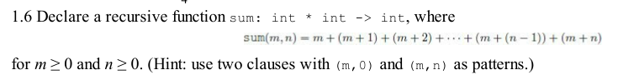

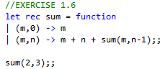

Her er det dog stillet op i omvendt rækkefølge, således at den sidste parentes er evalueret som det første: $$sum (m,n) = (m+n) + (m+(n-1)) + … + (m+2) + (m+1) + m$$

**Eksempel: m=2, n=3:**

**Pattern (m,n), m=2, n=3: $(2 + 3 )+ sum(2,3-1)$**

**Pattern (m,n), m=2, n=2: $\left(2 + 3\right)+\left(2+2\right)+ sum(2,2-1)$**

**Pattern (m,n), m=2, n=1: $\left(2 + 3\right)+\left(2+2\right)+\left(2+1\right)+ sum(2,1-1)$**

**Pattern (m,0), m=2, n=0: $\left(2 + 3\right)+\left(2+2\right)+\left(2+1\right)+2=5+4+3+2=14$**

